Руководителям организаций
Муниципальное казенное учреждение
«ЦЕНТР ОБЕСПЕЧЕНИЯ МЕРОПРИЯТИЙ
ГРАЖДАНСКОЙ ЗАЩИТЫ ВОЛГОГРАДА»

400075, Волгоград, пр. Ленина 197 а тел. (8442) 75-54-22, факс (8442) 755422,

от | 26.04.2022 | № | 51
Тракторозаводского района

Уважаемые коллеги!

В целях обеспечения безопасности граждан, сохранения их жизни и здоровья, прошу Вас организовать распространение указанных ниже памяток среди населения, работников организаций и предприятий, расположенных на территории соответствующего района (в том числе среди учащихся общеобразовательных, специальных и высших учреждений):
- Памятка населению «Оказание помощи при утоплении»;
- Памятка рыболовам;
- Информация для населения «Осторожно! Клещи!»;
- Информация для родителей и детей «Правила безопасности весной».
В целях формирования отчета, прошу Вас по мере размещения информации и распространения среди населения предоставить на адрес электронной почты количество памяток, распространенных на территории Ваших организаций, учреждений, не позднее 13.05.2022г.

Приложение: на 4 листах.

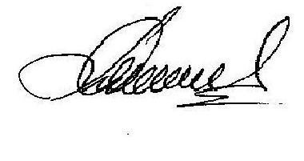
Начальник штаба гражданской обороны
Тракторозаводского района Волгограда В.В.Саврасов.

